Këshilli Kombëtar i Shkencës viziton Turqinë me ftesë të Këshillit të Kërkimit Shkencor dhe Teknologjik të Turqisë (TUBITAK)

Këshilli Kombëtar i Shkencës (KKSH) i udhëhequr nga kryetarja e këtij këshilli prof. Myzafere Limani, ka realizuar një vizitë katër ditore në Turqi me ftesë të Këshillit të Kërkimit Shkencor dhe Teknologjik të Turqisë (TUBITAK). Qëllimi i vizitës ishte diskutimi mbi mundësitë e bashkëpunimit mes dy vendeve në fusha të ndryshme akademike dhe kërkimore.

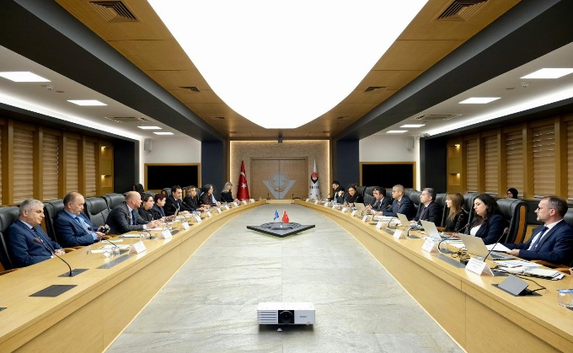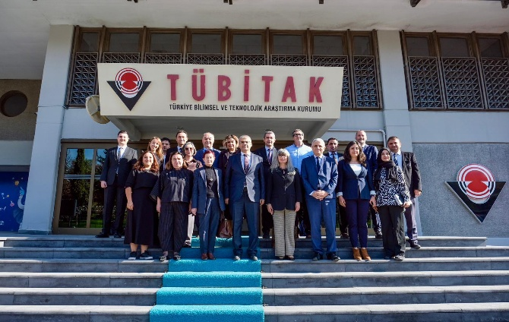
Këshilli i Kërkimit Shkencor dhe Teknologjik i Turqisë, është organizata kryesore qeveritare e Kërkimit dhe Zhvillimit (KZH) me institute të nivelit të lartë që kryejnë kërkime që mbulojnë një gamë të gjerë fushash të Shkencës dhe Zhvillimit, si: teknologjitë e informacionit dhe komunikimit, sigurinë, energjinë, gjenetikën dhe inxhinierinë biomolekulare, shkencat ushqimore dhe të jetës, materialet, shkencat e tokës dhe detit, kiminë, tekstilin dhe metrologjinë. TUBITAK është i lidhur drejtpërdrejt me Ministrinë e Shkencës, Industrisë dhe Teknologjisë dhe operon si një organ kyç në udhëheqjen e aktiviteteve kërkimore në Turqi. Takimi në TUBITAK, u fokusua në modelet e financimit dhe realizimit të objektivave nacionale të programit të shkencës dhe inovacionit. TUBITAK paraqiti gadishmërinë për të ndihmuar KKSH-në në dizajnimin e modeleve aplikative dhe operacionale që fuqizojnë aplikimin e programit të shkencës nëpërmjet shkëmbimit të përvojave dhe projekteve të përbashkëta. Të dyja palët deklaruan vullnet të përbashkët për zhvillimin e një bashkëpunimi të qëndrueshëm dhe afatgjatë në shkencë dhe inovacion.

Gjatë vizitës në Turqi KKSH ka realizuar edhe disa takime pune me Agjencionin Turk për Bashkëpunim dhe Koordinim (TİKA), Universitetin e Ankarasë dhe Universitetin e Shkencave Sociale (ASB) në Ankara, Ambasadën e Republikës së Kosovës dhe Parlamentin e Republikës së Turqisë. Takimi me TIKA u zhvillua për të forcuar lidhjet ekzistuese të miqësisë midis Turqisë dhe Kosovës nëpërmjet projekteve të reja që mund të realizohen për të ngritur inrastrukturën hulumtuese në Kosovë.

TIKA vepron në Kosovë në bazë të projekteve të nxitura nga kërkesa; duke synuar të ndihmoj infrastrukturën kërkimore në gjithë Kosovën, në bashkëpunim me ministritë përkatëse, administratat lokale dhe OJQ-të, veçanërisht institucionet publike. TİKA u zotua për forcim të dhe zbatim të projekteve dhe aktivitete të reja që kanë për qëllim forcimin dhe zhvillimin e lidhjeve ekzistuese të miqësisë midis Turqisë dhe Kosovës.
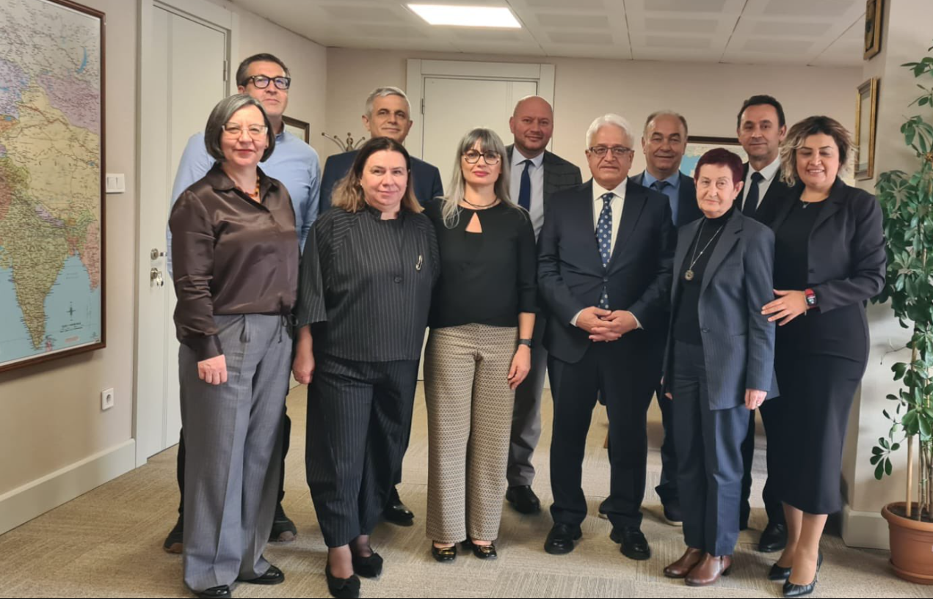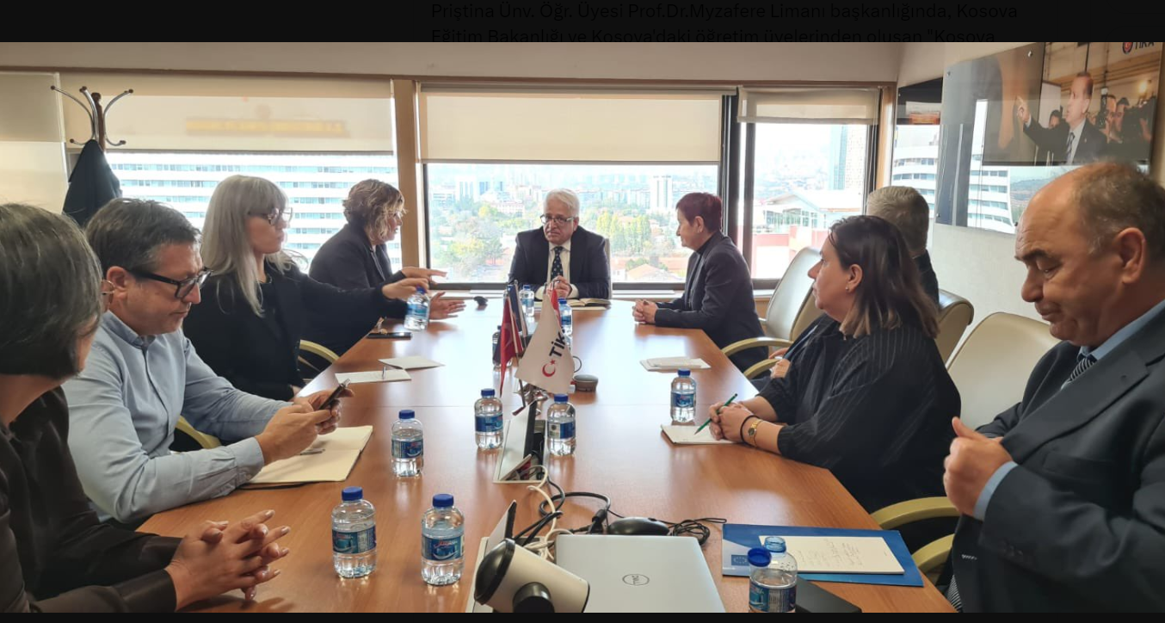

Takime shumë frytdhënëse Këshilli Kombëtar i Shkencës realizoi edhe në Universitetin e Ankarasë dhe Universitetin e Shkencave Sociale (ASB). Këshilli u prit me nderime nga drejtuesit e të dy universiteteve, të cilët shprehën interes të madh për të zhvilluar bashkëpunime konkrete me KKSH-në dhe universitetet e Kosovës si dhe për hapjen e katedrës së gjuhës shqipe.

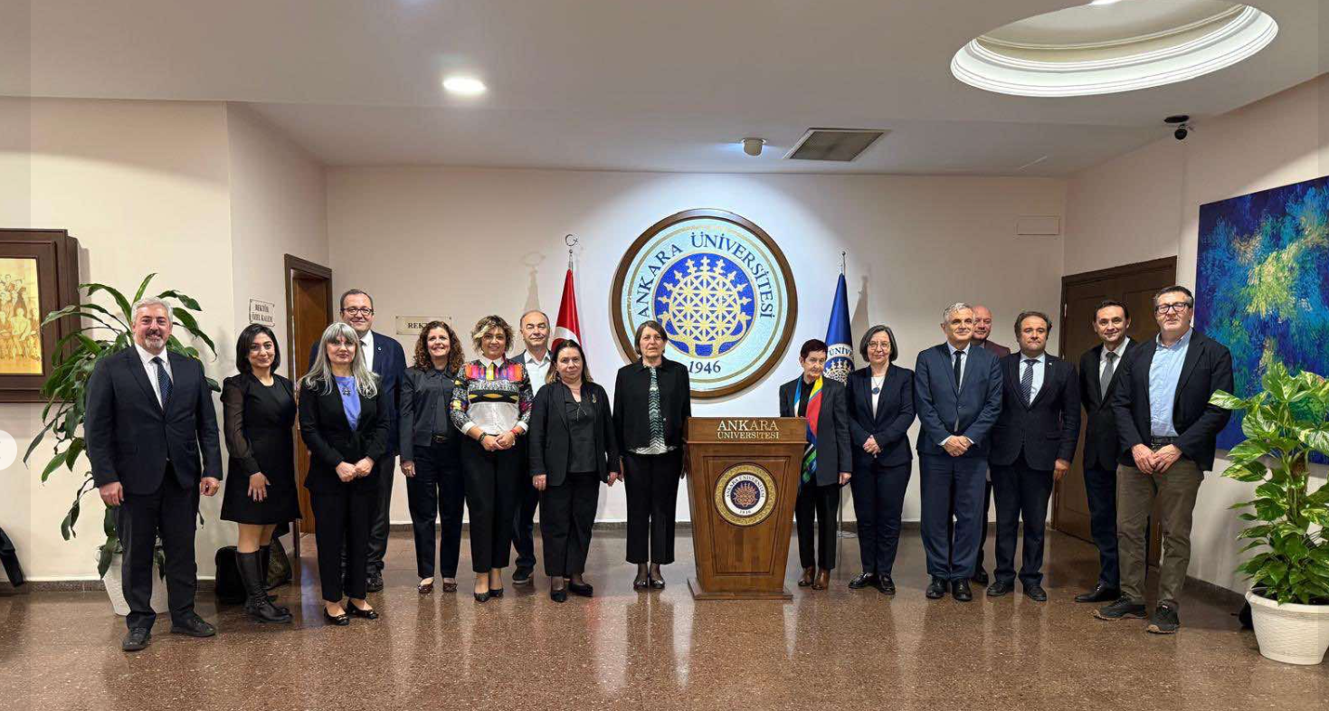

Këto takime janë thelbësore për të forcuar shkëmbimet akademike, projektet kërkimore dhe mundësitë për studentët dhe profesorët. Gjatë takimit me Universitetin e Ankarasë u nënshkrua memorandumi i bashkëpunimit me Universitetin e Prizrenit ‘’Ukshin Hoti’’nga prorektorët Prof. Dr. Hatice BAKKALOĞLU dhe Prof. Assoc. Serdan Kervan.

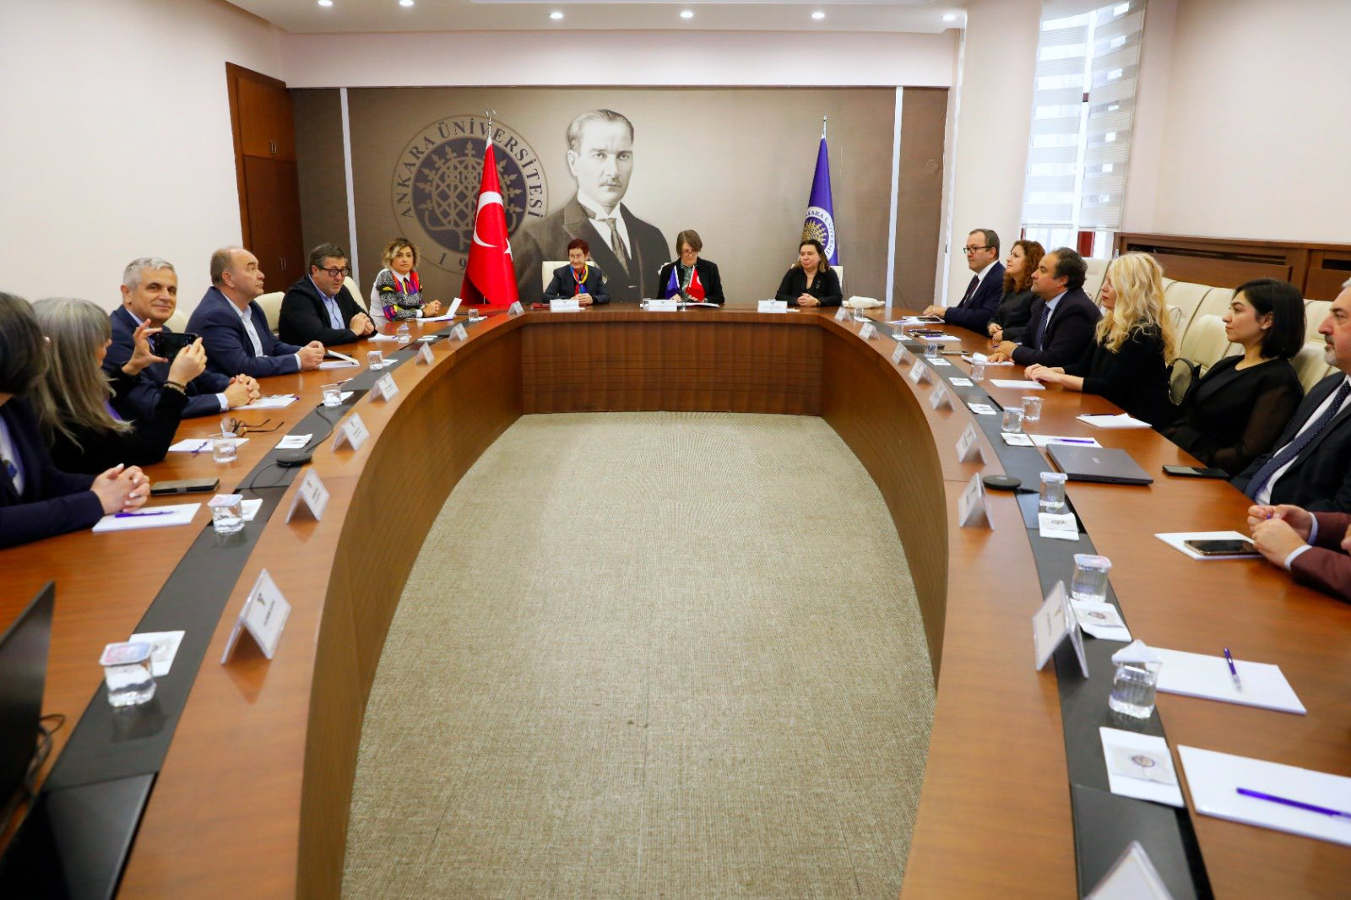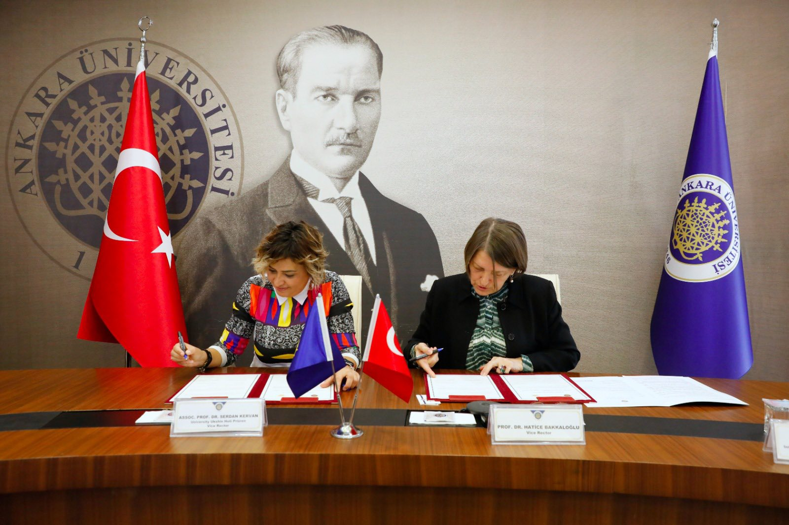

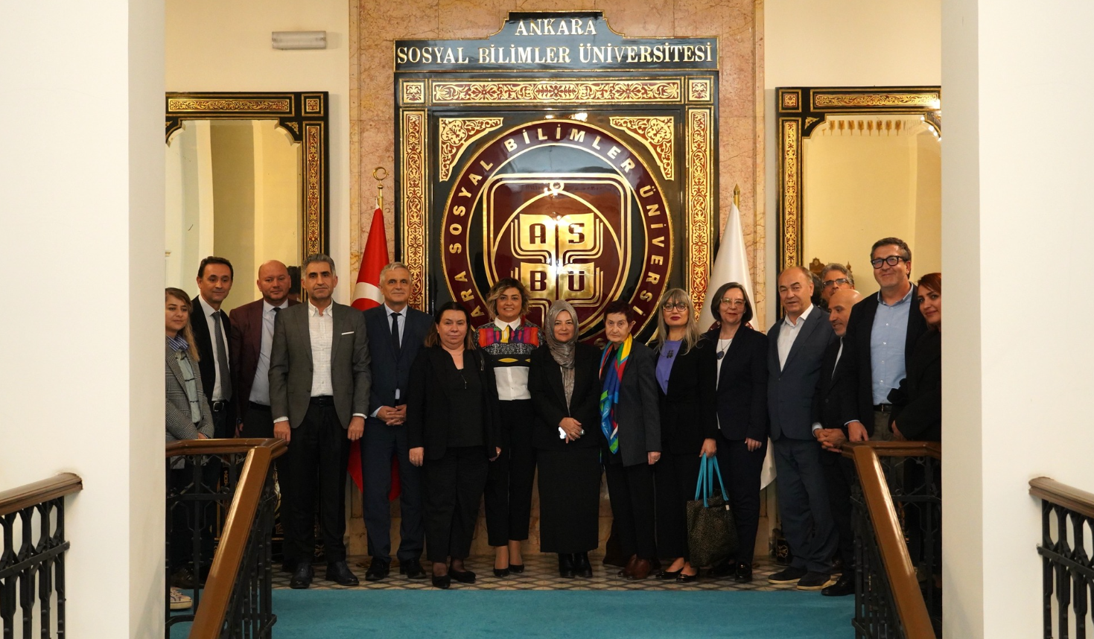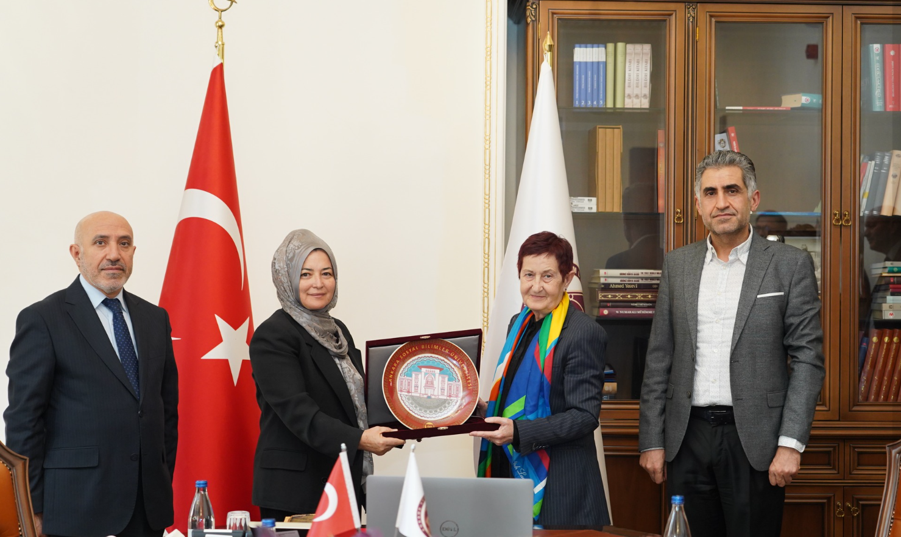

Këshilli Kombëtar i Shkencës është pritur edhe nga Ambasadori i Republikës së Kosovës në Turqi, z. Agon Vrenezi, së bashku me diplomatët e Ambasadës. Gjatë takimit u bisedua mbi mundësitë për forcimin e bashkëpunimit akademik dhe shkencor ndërmjet Republikës së Kosovës dhe Republikës së Turqisë.

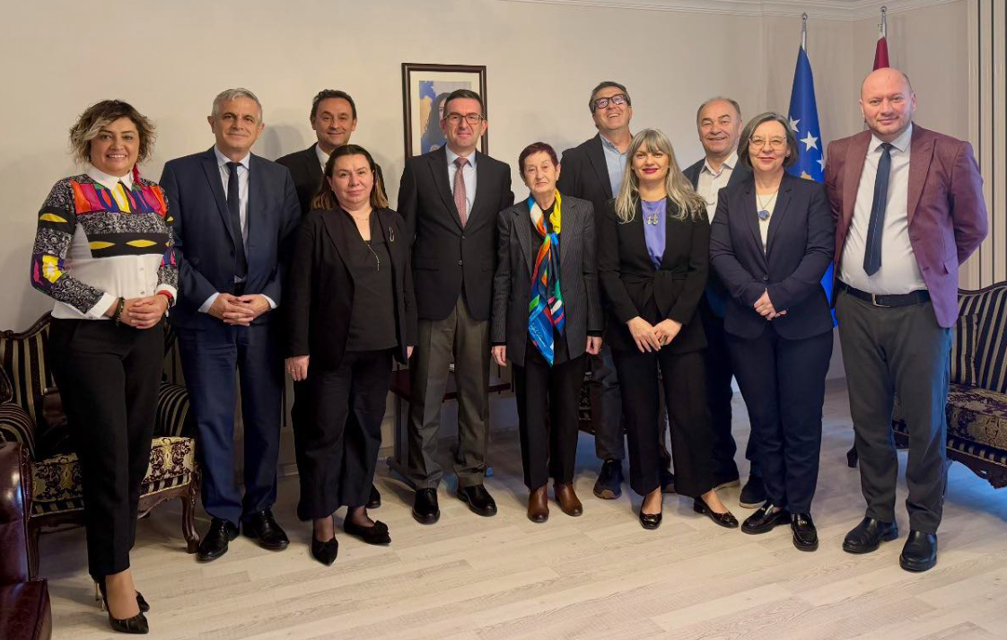
Me potencial të madh për bashkëpunim përfundoi takimi me Parlamentin e Turqisë, ku KKSH u prit nga deputetja koordinatore për Kosovën Znj. Emine Yavuz Gözgeç. Znj. Gözgeç shprehu mbështetjen e pakursyer edhe nga ana e saj dhe parlamentit të Turqisë për të ndihmuar në zhvillimin e projekteve të përbashkëta në shkencë, inovacion dhe në bashkëpunimin në mes dy vendeve.

